**МІНІСТЕРСТВО ОСВІТИ І НАУКИ УКРАЇНИ**

**КИЇВСЬКИЙ НАЦІОНАЛЬНИЙ ЕКОНОМІЧНИЙ УНІВЕРСИТЕТ**

**імені Вадима Гетьмана**

**Кафедра інформатики та системології**

**ЛАБОРАТОРНА РОБОТА № 5**

**з дисципліни** «Системи і методи штучного інтелекту»

**Тема:** «Лінійна регресія. Метод найменших квадратів. Інтерполяція»

**Виконав:** Виноградов Н.Р. ІН-405

**Перевірив:** Волошин А.П.

Київ – 2025

**Мета роботи:** Опрацювати поняття «лінійна регресія» і дослідити метод найменших квадратів та набути навички роботи в середовищі Python.

**Хід роботи:**

**Завдання 2.** Експериментально отримані N-значень величини Y при значеннях величини X. Відшукати параметри функції за методом найменших квадратів. Побудувати графіки, де в декартовій системі координат нанести експериментальні точки і графік апроксимуючої функції

Варіант 4

Х 2 4 6 8 10 12

Y 6,5 4,4 3,8 3,5 3,1 3,0

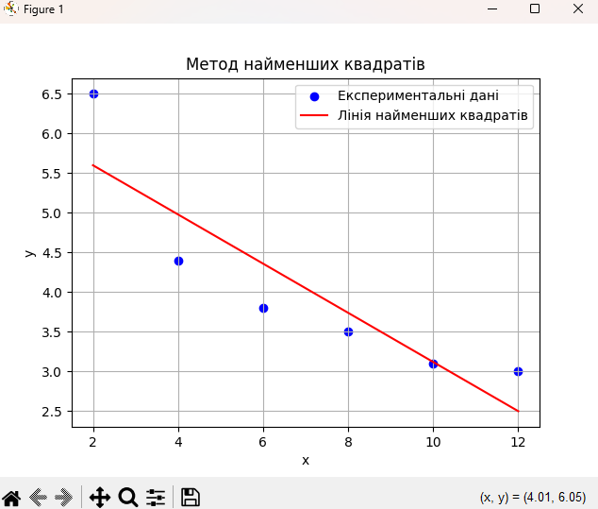

Рисунок 1.1 – Графік лінії найменших квадратів



Рисунок 1.2 – Результат виконання коду

Завдання № 3: Виконати інтерполяцію функції, задану в табличній формі в п'яти точках. Розрахунки виконати в середовищі Python.

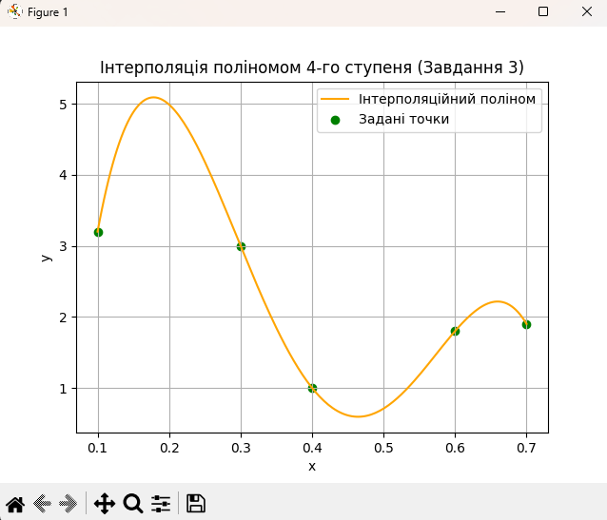

Рисунок 2.1 – Графік інтерполяційного поліному

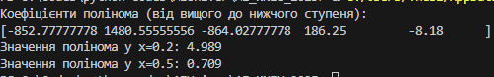

Рисунок 2.2 – Результат роботи коду

Висновок

Під час виконання лабораторної роботи було опрацьовано поняття «лінійна регресія» і досліджено метод найменших квадратів, набуто навички роботи в середовищі Python.

Коди:

Завдання 2

import numpy as np

import matplotlib.pyplot as plt

from sklearn.linear_model import LinearRegression

# Вхідні дані

x = np.array([2, 4, 6, 8, 10, 12]).reshape(-1, 1)

y = np.array([6.5, 4.4, 3.8, 3.5, 3.1, 3.0])

# Побудова моделі

model = LinearRegression()

model.fit(x, y)

# Отримання коефіцієнтів

intercept = model.intercept_

slope = model.coef_[0]

print(f"Рівняння прямої: y = {intercept:.3f} + {slope:.3f}·x")

# Побудова графіка

plt.scatter(x, y, color='blue', label='Експериментальні дані')

plt.plot(x, model.predict(x), color='red', label='Лінія найменших квадратів')

plt.title('Метод найменших квадратів')

plt.xlabel('x')

plt.ylabel('y')

plt.legend()

plt.grid(True)

plt.show()

Завдання 3

import numpy as np

import matplotlib.pyplot as plt

from numpy.polynomial.polynomial import Polynomial

# Вхідні точки

x = np.array([0.1, 0.3, 0.4, 0.6, 0.7])

y = np.array([3.2, 3.0, 1.0, 1.8, 1.9])

# Побудова полінома 4-го ступеня

coeffs = np.polyfit(x, y, 4)

poly = np.poly1d(coeffs)

# Виведення коефіцієнтів

print("Коефіцієнти полінома (від вищого до нижчого ступеня):")

print(coeffs)

# Побудова графіка

x_vals = np.linspace(min(x), max(x), 200)

y_vals = poly(x_vals)

plt.plot(x_vals, y_vals, label='Інтерполяційний поліном', color='orange')

plt.scatter(x, y, color='green', label='Задані точки')

plt.title('Інтерполяція поліномом 4-го ступеня (Завдання 3)')

plt.xlabel('x')

plt.ylabel('y')

plt.legend()

plt.grid(True)

plt.show()

# Обчислення значень у проміжних точках

print(f"Значення полінома у x=0.2: {poly(0.2):.3f}")

print(f"Значення полінома у x=0.5: {poly(0.5):.3f}")